EDUCAÇÃO AMBIENTAL COMO INSTRUMENTO PARA IMPLANTAÇÃO DA COLETA SELETIVA DOMICILIAR: UM ESTUDO DE CASO NO DISTRITO DA AGROVILA DA BARRAGEM NO MUNICÍPIO DE LAGOA DO CARRO – PE

Jailson Jorge Cardoso⁽¹⁾; Antônio Pacheco de Barros Júnior⁽²⁾ ; Afonso Feitosa Reis Neto⁽³⁾; Stevam Gabriel Alves⁽⁴⁾ ; Joanderson Barros do Nascimento⁽⁵⁾ ; Ivan Vieira de Melo ⁽⁶⁾ ; Gilberto Gonçalves Rodrigues ⁽⁷⁾

¹ Mestrando do Programa de Pós-Graduação em Desenvolvimento e Meio Ambiente (PRODEMA-UFPE). Av. Prof. Moraes Rego, 1235 - Cidade Universitária Recife - PE - CEP: 50670-901. jailsonjcfeiranova@hotmail.com; ² Mestrando do Programa de Pós-Graduação em Desenvolvimento e Meio Ambiente (PRODEMA-UFPE). Av. Prof. Moraes Rego, 1235 - Cidade Universitária Recife - PE - CEP: 50670-901. pachecogeoambiental@hotmail.com; ³ Mestrando do Programa de Pós-Graduação em Desenvolvimento e Meio Ambiente (PRODEMA-UFPE). Av. Prof. Moraes Rego, 1235 - Cidade Universitária Recife - PE - CEP: 50670-901. afonsofeitosa@hotmail.com; ⁴ Mestrando do Programa de Pós-Graduação em Desenvolvimento e Meio Ambiente (PRODEMA-UFPE). Av. Prof. Moraes Rego, 1235 - Cidade Universitária Recife - PE - CEP: 50670-901. stevam_gabriel@hotmail.com; ⁵ Especialista em Gestão Pública (IFPE) Av. Prof Luiz Freire, 500, Cidade Universitária – Recife - PE - CEP: 50740-540. joandersonb@hotmail.com; ⁶ Orientador e Professor do Departamento de Engenharia Civil e do Programa de Pós-Graduação em Desenvolvimento e Meio Ambiente (PRODEMA-UFPE). Ivan.melo@bol.com.br; ⁷ Orientador e Professor Adjunto do Departamento de Zoologia e do Programa de Pós-Graduação em Desenvolvimento e Meio Ambiente (PRODEMA-UFPE). biol.gilbertorodrigues@gmail.com

RESUMO - A geração de resíduos sólidos ao longo dos anos tem provocado vários impactos negativos ao meio ambiente. Sendo assim, é intrínseco o papel da Educação ambiental para implantação da coleta seletiva domiciliar. O presente trabalho visa analisar o conhecimento dos moradores da área de estudo quanto ao conhecimento e a importância da Educação Ambiental na atualidade, bem como conhecer como é realizado o descarte do lixo produzido nas residências domiciliares. A pesquisa foi realizada a partir de várias etapas. Entre as principais destacaram-se: a visita à área de estudo, objetivando conhecer os locais mais afetados pela emissão do lixo doméstico e a aplicação de um questionário junto aos moradores da comunidade citada para obtenção de dados quantitativos para fundamentar a pesquisa. Foram aplicados 50 (cinquenta) questionários com os moradores da área de estudo. A partir dos resultados obtidos com a pesquisa, ficou evidente que a questão do descarte do lixo doméstico (plásticos, papéis, vidros e metais) é um problema de ordem social e ambiental. Neste contexto, através da Educação ambiental é possível sensibilizar as pessoas quanto ao descarte correto dos dejetos domésticos visando à conservação do meio ambiente.

PALAVRAS-CHAVE: Educação ambiental. resíduos domiciliares. coleta seletiva. reciclagem.

Introdução
A geração dos resíduos sólidos tem sido o alvo de vários debates, tanto numa esfera global como local. Neste contexto, a agrovila da barragem no Município de Lagoa do Carro - PE está inserida nesta realidade, uma vez que os resíduos domésticos gerados são descartados de maneira inadequada, tendo em vista que os mesmos são jogados sobre o solo, acarretando na redução na qualidade ambiental do local. Dessa forma, é importante sensibilizar as pessoas por meio da Educação Ambiental visando a conservação do meio ambiente.
Segundo Leff (2010): “A educação ambiental e os educadores ambientais devem assumir o desafio de abrir caminhos para esse porvir, para essa mudança cultural comprometida com a desobjetivação e descodificação do mundo”.
A Educação Ambiental pode ser trabalhada de maneira formal nos estabelecimentos de ensino (escolas), ou de maneira informal nas comunidades por meio de palestras em diversos locais (Igrejas, Associações). Por meio da educação ambiental é possível sensibilizar as pessoas para a adoção de práticas sustentáveis em relação ao gerenciamento correto dos resíduos domiciliares, como exemplo da coleta seletiva.
De acordo com Dias (2002): “A Educação Ambiental não deve ser tratada simplesmente como ensino do mundo natural e nem pontualmente através de atividades paralelas ao currículo escolar, ela deve ser tratada de forma interdisciplinar.”
De acordo com a Art. 1º da Lei nº 9.795 de abril de 1999:

“Entendem-se por educação ambiental os processos por meio dos quais o indivíduo e a coletividade constroem valores sociais, conhecimentos, habilidades, atitudes e competências voltadas para a conservação do meio ambiente, bem de uso comum do povo, essencial à sadia qualidade de vida e sua sustentabilidade.”

Atualmente em virtude da Política Nacional de Resíduos Sólidos, toda sociedade incluindo o poder público, privado e população devem trabalhar de forma integrada visando adotar medidas mitigadoras em relação ao destino dos resíduos sólidos produzidos nos diversos espaços. Sendo assim, a coleta seletiva surge como um dos instrumentos para que as pessoas possam destinar o lixo de maneira correta, visando reaproveitar os resíduos por meio da reciclagem.
Segundo Mota, (2003):
“a coleta seletiva consta na separação dos resíduos a serem reaproveitados. nas suas fontes produtoras. Nesse tipo de coleta, a população tem um papel preponderante, pois a separação dos materiais é feita nas edificações. Esta é uma pratica que deve ser incentivada, pois proporciona maior reaproveitamento dos resíduos sólidos, devendo ser realizada através de uma ação conjunta do órgão responsável pela limpeza e da população, a qual deve ser conscientizada da necessidade e importância de sua participação.”

De acordo com Waldman (2010): “A atividade recicladora, pondo em marcha uma recuperação de materiais que alivia a pressão sobre os recursos da natureza, conquistou merecido prestígio junto ao imaginário social”.
A adoção da coleta seletiva dos resíduos domésticos é uma alternativa sustentável para o gerenciamento dos resíduos sólidos. Pois por meio dela, as pessoas podem exercer sua cidadania tendo a preocupação em cuidar do meio ambiente onde estão inseridas. Além disso, a coleta seletiva é um passo importante para a reciclagem do lixo, podendo dessa forma contribuir para aumentar a renda das pessoas que trabalham realizando a reciclagem.

Material e Métodos
A área escolhida para aplicação da pesquisa foi o Distrito da Agrovila do Município de Lagoa do Carro o qual está localizado na Zona da Mata Norte do Estado de Pernambuco. O distrito da Agrovila da Barragem é considerado como uma das áreas periféricas da cidade, o qual enfrenta dificuldades quanto ao destino correto dos resíduos domésticos, pois o lixo depositado sobre o solo contribui de maneira negativa e, dessa maneira, afeta a qualidade ambiental do espaço daquela comunidade. De acordo com o cadastramento do Programa Bolsa Família do município de Lagoa do carro, a área de estudo possui 520 famílias, contando com cerca de 1.410 (mil quatrocentos e dez) pessoas.
A primeira etapa da pesquisa consistiu numa visita in loco visando identificar os locais mais vulneráveis em relação ao descarte dos resíduos domésticos. Durante esta atividade foi registrado por meio de fotografias as áreas de maior concentração de lixo. Posteriormente a esta etapa ocorreu à elaboração e aplicação do questionário objetivando diagnosticar as causas relevantes para degradação do meio ambiente através do lixo doméstico.
Na terceira etapa da pesquisa foi feito o tratamento das informações obtidas na pesquisa de campo realizada por meio das entrevistas junto aos moradores da comunidade da Agrovida da Barragem. Foram entrevistadas 50 pessoas, tanto do sexo masculino como feminino. Cada questionário continha 5 (cinco) questões, as quais estavam diretamente relacionadas com o tema da pesquisa.
Na última etapa do trabalho foi feita a análise dos resultados da pesquisa, os quais foram transformados em gráficos. Para fundamentar a pesquisa foram consultadas várias referências bibliográficas com trabalhos voltados a Educação Ambiental e a Coleta Seletiva.

Resultados e Discussão
A realização da pesquisa na da Agrovila da Barragem foi positiva, tanto em relação aos aspectos quantitativos como qualitativos. Os resultados obtidos foram transformados em gráficos, os quais deram subsídios para compreender a origem do problema provocado pela produção de resíduos domésticos (plásticos, vidros, papéis, metais, etc.) na área de estudo.
A (figura 1) representa o percentual dos entrevistados referente a importância da Educação Ambiental para a comunidade da Agrovila da Barragem / Lagoa do Carro – PE.

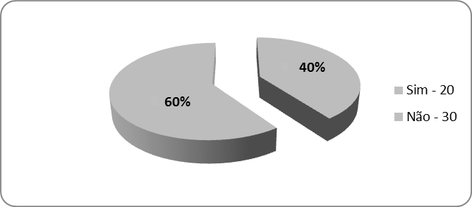

Fonte: Pesquisa direta / Dezembro de 20

Figura 1: Percepção dos moradores sobre a importância da Educação Ambiental
Fonte: Pesquisa direta / Dezembro de 2014.

De acordo com os dados da pesquisa, 60 % das pessoas entrevistadas não souberem opinar a respeito da importância da prática da Educação Ambiental para minimizar as ações impactantes ocasionadas pelo lixo. Porém aqueles que afirmaram conhecer o papel da Educação ambiental não souberam conceituá-la. Neste contexto, é importante que o Gestor Público do município de Lagoa do Carro por meio da Secretaria de Educação e Meio Ambiente implantem uma ação efetiva voltada a Educação Ambiental visando informar às pessoas que a adoção de práticas sustentáveis em relação ao destino do lixo é indispensável para qualidade de vida das pessoas e do meio ambiente.
A educação ambiental recupera seu caráter crítico, libertário e emancipatório, propiciando o surgimento de um saber ambiental, promovendo uma ética da autoridade que abre caminho para um diálogo de saberes e para uma política da diferença (LEFF, 2010).
A mudança de hábitos sociais em assumir a responsabilidade sobre a produção de resíduos domésticos deve ocorrer em longo prazo, partindo-se do pressuposto de que algumas pessoas resistem a não mudar suas atitudes mesmo quando o assunto apresente relevância social ou ambiental.
O desenvolvimento de projetos em diversos locais (cidades, bairros, ruas) voltados a por em prática a Educação Ambiental é um caminho que deve ser traçado e alcançado por meio de um esforço coletivo que envolva todos os agentes sociais.
A gestão dos resíduos sólidos de forma compartilhada, sendo importante que cada cidadão se responsabilize em gerenciar corretamente os resíduos gerados, conforme aponta a (figura 2).
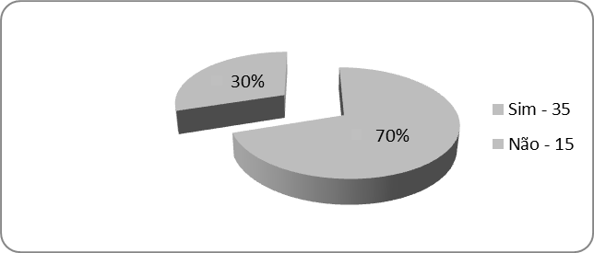

Figura 2: Grau de responsabilidade dos moradores pelo descarte correto dos resíduos sólidos domésticos
Fonte: Pesquisa direta / Dezembro de 2014.

Dos entrevistados 86% deixaram claro que não são responsáveis pelos resíduos gerados em suas residências. Os mesmos jogam a responsabilidade apenas ao poder público, por ter a função de coletar o lixo nas ruas. Dessa maneira, fica evidente a ausência de uma Educação Ambiental que sensibilize as pessoas a exercer sua cidadania através de uma consciência ecológica.
Segundo Loureiro (2011):

A Educação ambiental é uma práxis educativa e social que tem por finalidade a construção de valores, conceitos, habilidades e atitudes que possibilitem o entendimento da realidade da vida e a atuação lúcida e responsável de atores sociais individuais e coletivos no ambiente.

Pôr em prática a cidadania em relação à conservação do meio ambiente é um desafio para a sociedade, pois se cada ser humano se responsabilizasse em destinar, de maneira correta, o lixo produzido em suas residências com certeza aumentaria a qualidade de vida das pessoas, sobretudo, nas áreas que enfrentam problemas em relação aos rejeitos domésticos.
Um dos problemas causados pela geração dos resíduos é forma como os mesmos são descartados. A (figura 3) representa o percentual dos moradores que destinam os resíduos domésticos sobre o solo.

Figura 3: Percentual do lixo doméstico jogado no solo a céu aberto
Fonte: Pesquisa direta / Dezembro de 2014

De acordo com as entrevistas, 70 % das pessoas depositam o lixo sobre o solo sem fazer a separação do mesmo. O agravante por essa situação é que a coleta dos resíduos domésticos é realizado 2 (duas) vezes por semana, e mesmo assim, o lixo é depositado sobre o solo. Dos entrevistados 30% afirmaram conhecer os problemas ambientais que lixo provoca a sociedade e para o meio ambiente. Entre as principais respostas destacaram-se: o surgimento de insetos (baratas e ratos), doenças, e o mau cheiro.
De acordo Braga, Benedito et al. (2002, pág. 147)

“o lixo quando lançado em qualquer lugar ou inadequadamente tratado e disposto, é uma fonte dificilmente igualável de proliferação de insetos e roedores, com os consequentes riscos para a saúde pública que daí derivam, além de ser causa também de incômodos estéticos e de mau cheiro.”

De acordo com a (figura 4 A, B), o descarte dos resíduos domiciliares de forma inadequada, é um fator que provoca um impacto visual negativo na paisagem. Outro agravante para esta situação é que o depósito do lixo a céu aberto provoca a poluição do solo e da água, alterando assim a qualidade destes recursos naturais.

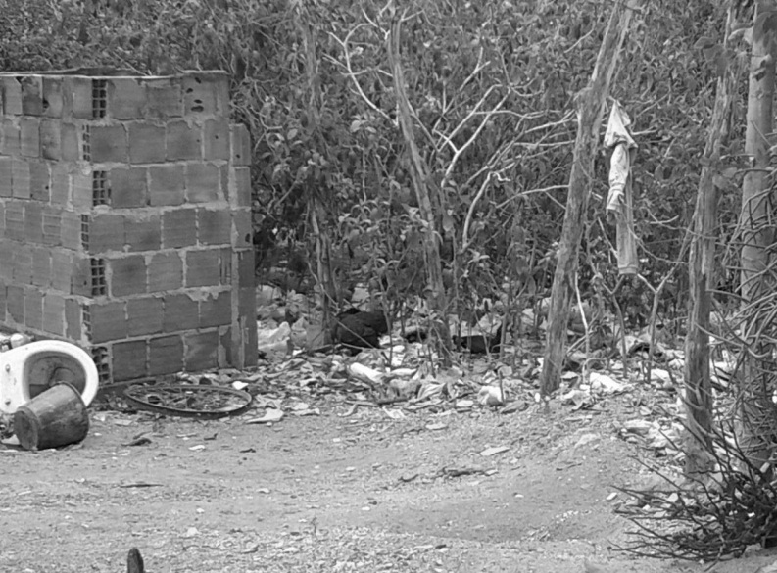
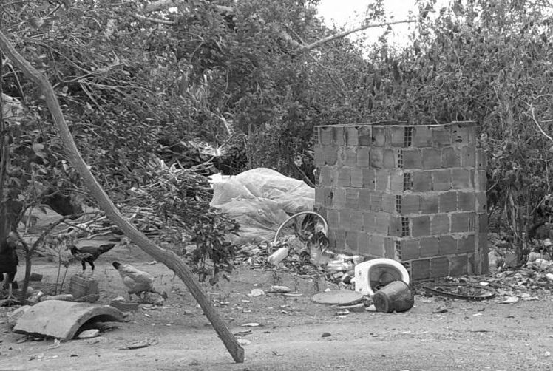

Figura 4 A, B: Lixo depositado no solo na Agrovila da Barragem / Lagoa do Carro – PE
Fonte: Pesquisa direta realizada em dezembro de 2014

O lixo depositado contribui para poluição do solo devido a presença dos diversos resíduos sólidos jogados sobre o mesmo de forma inadequada. Esta ação contribui para gerar vários impactos ambientais sobre o solo, ocasionando o surgimento de vetores (moscas, ratos, baratos) que contribuem para afetar o meio ambiente e qualidade de vida das pessoas.
A realização da coleta seletiva é importante para que os resíduos possam ser raproveitados por meio da reciclagem. A (figura 5) representa a opinião dos moradores entrevistados referente a reciclagem do resíduos domésticos.

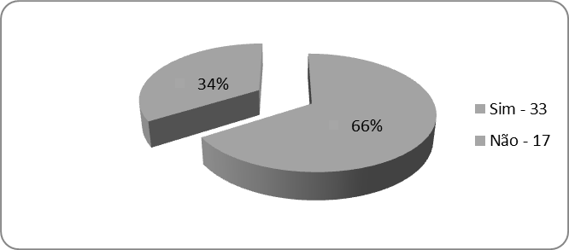

Figura 5: Conhecimento dos moradores sobre a importância da reciclagem do lixo
Fonte: Pesquisa direta / Dezembro de 2014.

Com base no gráfico acima a 66 % dos entrevistados já ouviram falar sobre a importância no processo de reciclagem do lixo. Porém quando foram questionados sobre a possibilidade de separar o lixo (plástico) e levar para ser reciclado em uma fábrica de reciclagem de plástico, os mesmos deixaram claro que o valor obtido com a venda do resíduo doméstico não compensaria o trabalho.
Entre as possíveis opções para resolver o problema ambiental provocado pelo plástico estão a redução da produção, a reciclagem, a incineração e a degradação, cada uma com seus argumentos, a favor ou contra (LEITE, 2004).
Segundo CALDERONI, apud FELIX (2007), “a reciclagem, na sua essência, é uma maneira de educar e fortalecer nas pessoas o vínculo afetivo com o meio ambiente, despertando o sentimento do poder de cada um para modificar o meio em que vivem.”.
Partindo desse pressuposto, a reciclagem contribui para reduzir a exploração dos recursos minerais, uma vez que não é necessário usar novas matérias-primas para fabricar os produtos. Essa prática consiste numa ação mitigadora em prol do meio ambiente, pois evita que os resíduos sejam descartados na natureza.
A (tabela 1) mostra os diversos resíduos domiciliares que podem ser reaproveitados por meio da reciclagem, evitando assim, que sejam descartados sobre o meio ambiente.

Tabela 1: Principais resíduos domésticos que podem ser reciclados
Garrafas | Copos
Sacolas / Sacos | Frascos de Produtos
Latas | Embalagens Pet
Potes de Produtos Alimentícios | Papéis de Embalagens (Óleo, Suco, Vinagre, etc.)
Tampinhas de Garrafas | Restos de Comidas
Fonte: Guia da Coleta Seletiva / Tabela de reciclagem

Existem diversas formas para manipular melhor os resíduos domésticos, tais como: reduzir o consumo, reutilizar ou então reciclar. Para a comunidade da agrovila da Barragem a reciclagem é mais significante, pois a mesma contribui como fonte de renda para melhorar o orçamento familiar, além de evitar que o lixo provoque impactos ambientais no local.
Uma das alternativas viáveis para o manejo correto dos resíduos domésticos é a coleta seletiva. A separação do lixo pode ser realizada nas residências, de acordo com sua composição. Essa prática, além de ambientalmente correta, contribui para aumentar a renda das pessoas.
A coleta seletiva dos resíduos sólidos é uma das formas alternativas para gerenciar corretamente os resíduos gerados nas residências. Porém, nem todos cidadãos conhece a importância da mesma para a gestão dos resíduos sólidos, conforme a (figura 6).

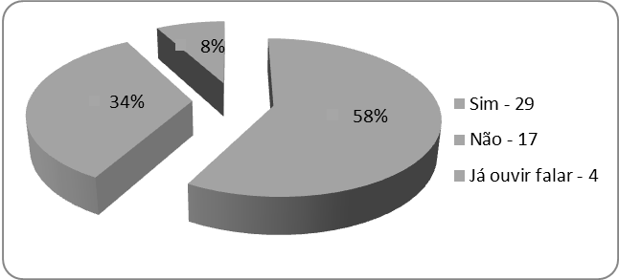

Figura 6: Conhecimento dos moradores sobre a coleta seletiva
Fonte: Pesquisa direta / Dezembro de 2014

Dos entrevistados 58% afirmaram conhecer a coleta seletiva, pois ela é bastante divulgada nos meios de comunicação. A maioria conceituou a coleta seletiva como forma de separar o lixo, porém não souberam definir sua importância para o meio ambiente. De acordo com os moradores, eles não têm o hábito de pôr em prática a coleta seletiva em suas residências, um dos motivos citados pela não efetivação de separar os resíduos domésticos é que separados ou não, o lixo terá o mesmo destino, ou seja, o lixão do município.
Segundo Mota, (2003):

“a coleta seletiva consta na separação dos resíduos a serem reaproveitados. nas suas fontes produtoras. Nesse tipo de coleta, a população tem um papel preponderante, pois a separação dos materiais é feita nas edificações. Esta é uma pratica que deve ser incentivada, pois proporciona maior reaproveitamento dos resíduos sólidos, devendo ser realizada através de uma ação conjunta do órgão responsável pela limpeza e da população, a qual deve ser conscientizada da necessidade e importância de sua participação.”

Segundo Oliveira e Borenstein (2004):

“A implantação da coleta seletiva é um processo contínuo, o qual é ampliado gradativamente. O primeiro passo, diz respeito à realização de campanhas informativas de conscientização junto à população, convencendo-a da importância da reciclagem e orientando-a para que separe o lixo em recipientes para cada tipo de material.”.

Durante as entrevistas, a maioria dos moradores da comunidade da agrovila da Barragem afirmou conhecer as lixeiras de separação do lixo. Porém, quando questionados sobre o significado das cores não souberam definir que tipo de resíduos deve ser colocado em cada recipiente. Com base nesta realidade, o desenvolvimento de atividades voltadas à Educação ambiental seria indispensável para mostrar às pessoas a importância da coleta seletiva, bem como orientá-las a colocar em prática em suas residências.
A coleta seletiva deve ser implantada visando à reciclagem dos diversos resíduos, sejam eles domésticos ou industriais. E para colocar em prática a coleta seletiva é preciso o envolvimento dos diversos setores sociais: público, privado e a sociedade civil. Para sanar problemas relacionados a esta temática, tanto a reciclagem, como a coleta seletiva deve ocorrer a fim de garantir a sustentabilidade ambiental partindo do âmbito local para o global.

Conclusões
Com base no trabalho realizado a Educação Ambiental é de grande relevância para reduzir os impactos negativos oriundos da produção de resíduos domésticos. O desenvolvimento de ações mitigadoras por meio da reciclagem dos rejeitos residenciais é extremamente importante para melhorar a qualidade de vida da comunidade da agrovila da Barragem. Para isso, é intrínseco pôr em prática um trabalho coletivo com ênfase na Educação Ambiental, o qual envolva os moradores e poder público local, visando estabelecer medidas sustentáveis em relação ao descarte correto do lixo domiciliar. Pois, para garantir a qualidade do meio ambiente e consequentemente sua conservação é indispensável que a sociedade se comprometa com a causa ambiental de acordo com a realidade em que esteja inserida.

Referências Bibliográficas
BORENSTEIN, Denis, SIMONNETO, Eugênio. SCOLDSS – Sistema de Apoio a Decisão Aplicada ao Planejamento e Distribuição da Coleta Seletiva de Resíduos Sólidos. XXIV Encontro Nac. de Eng. de Produção - Florianópolis, SC, Brasil, 03 a 05 de nov. de 2004.

BRAGA, Benedito et al. Introdução à engenharia ambiental. São Paulo: Prentice Hall, 2002.

BRASIL. Política Nacional de Educação Ambiental. Brasília, DF. Acesso em: 10 de Jan. 2015. Online.Disponível em http://www.planalto.gov.br/ccivil_03/_ato2007-2010/2010/lei/l12305.htm

FELIX, Roseli Aparecida Zanon. Coleta Seletiva em Ambiente escolar. Rev. eletrônica Mestr. Educ. Ambiental. ISSN 1517-1256, v.18, janeiro a junho de 2007.

GUIA DE COLETA SELETIVA. Tabelas de reciclagem. Acesso em: 13 de Dez. 2014. Online. Disponívelemhttp://www.naturallimp.com.br/institucional?item=7&q=Guia%20de%20Coleta%20Seletiva

LEFF, Enrique. Discursos sustentáveis. Tradução Silvana Cobucci Leite. São Paulo: Cortez, 2010.

LEITE, Eduardo do canto. Plástico Bem supérfluo ou mal necessário? São Paulo: Moderna, 2004.

LOUREIRO, Carlos Frederico B. et al. (Org.). Educação Ambiental repensando o espaço da cidadania. São Paulo: Cortez, 2011.

MOTA, Suetônio. Introdução a Engenharia Sanitária e Ambiental. São Paulo, 2003.

WALDMAN, Maurício. Lixo: cenários e desafios: abordagens básicas para entender os resíduos sólidos. São Paulo: Cortez, 2010.

